Вместе с солнцем просыпаюсь,
Я приходу утра рад.
Быстро-быстро собираюсь
Я в любимый детский сад!
Там и книжки, и игрушки,
Там любимые друзья,
Мои верные подружки,
Мне без них никак нельзя!
Воспитатель милый самый,
Помогает нам и учит.
Мне она почти как мама.
И детсад наш самый лучший!

Муниципальное бюджетное дошкольное образовательное учреждение детский сад № 23 «Светлячок»

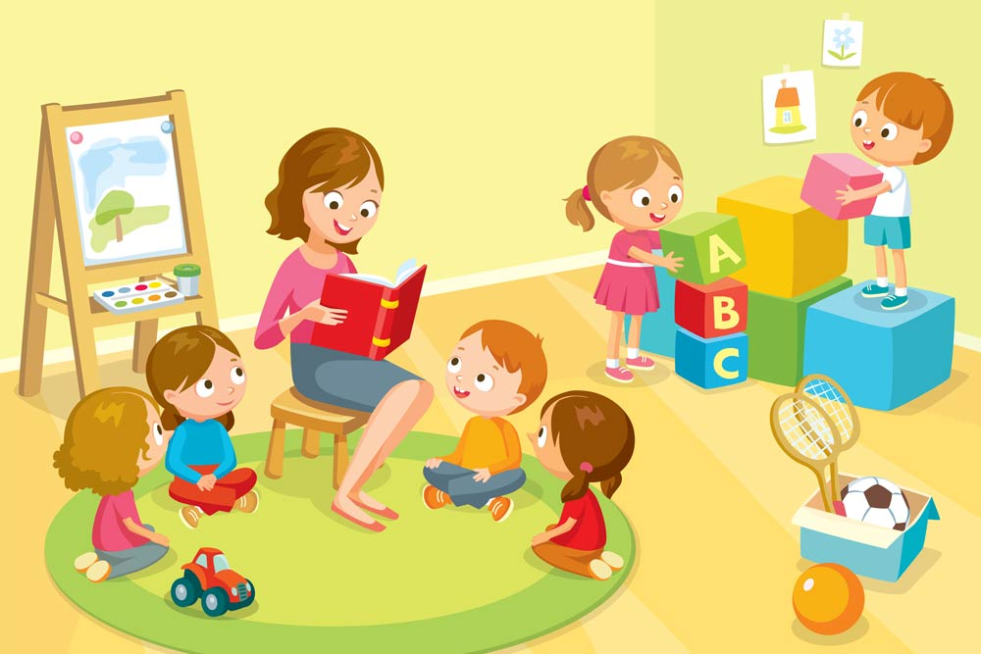

2021г.

Детский сад – это незаменимая ступень в развитии малыша, которая повлияет на всю его дальнейшую жизнь.

Ребенку нужно посещать детский сад,

и мы расскажем, почему.

Главная задача, возложенная на него – социализация личности. Именно в саду малыш начинает общаться с другими детьми, контактировать. Он учится понимать, что не все на свете должно доставаться только ему. Это тяжело, но необходимо. Он учится тому, что для того, чтобы добиться чего-то (взять понравившуюся игрушку, одержать победу в игре, первым разгадать загадку), нужно прикладывать усилия, стараться.

Здесь малыш учится жизни, коммуникативным навыкам, узнает много нового, адаптируется к обществу, подавляет комплексы неполноценности, учится выражать свои мысли и не стесняться их высказывать на людях.

2. Вторая задача – следовать режиму дня. Именно в соблюдении режима дня и состоит польза детского сада, поскольку приучает к основам здорового образа жизни – своевременному питанию, сну, прогулкам на свежем воздухе. К тому же, навыки самостоятельности в жизни обязательно пригодятся.

3. Немаловажным фактором является творческое развитие ребенка. Пение, танцы, рисование, лепка. К тому же, профессиональные преподаватели действительно помогают малышу проявить себя в каком-либо виде искусства и открыть новые способности.

Отводить кроху в сад нужно ежедневно, не допуская пропусков без уважительных причин. Это приучает к дисциплине и вырабатывает чувство ответственности.

Следует убедить ребенка в том, что посещение садика – это ответственное дело, его работа, которую пропускать никак нельзя.

Так или иначе, детский сад для многих родителей является единственным разрешением проблемы воспитания ребенка, однако это не столько вынужденное, сколько взвешенное и хорошо обдуманное решение, несомненно, дающее свои плоды.
